ПРИЛОЖЕНИЯ
Задание для исследования 1 группе
По рисунку найдите неизвестные углы, заполните таблицу.
- А 2. В
30⁰ 50⁰

С В С А

3. В С 4. А

25⁰ 45⁰
А В С
Углы  № | ∠ С | ∠ А | ∠ В |  | ∠А + ∠В
1 |  | 30⁰ |  | →
2 |  |  | 50⁰ | →
3 |  | 25⁰ |  | →
4 |  |  | 45⁰ | →
Сделайте вывод о сумме острых углов прямоугольного треугольника.

Сумма острых углов прямоугольного треугольника ________________
______________________________________________________________
Задание для исследования 2 группе
Измерьте катет напротив угла в 30⁰ и гипотенузу, заполните таблицу.
1.
2. 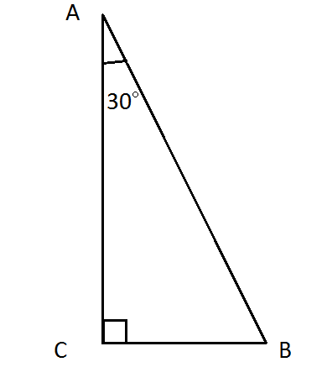 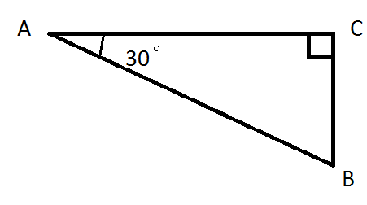
№ | ∠ С | ∠ А | ВС | АВ
1
2
Сделайте вывод: Какая взаимосвязь между сторонами прямоугольного треугольника, у которого один из острых углов 30⁰?

В прямоугольном треугольнике напротив угла в 30⁰ лежит ______
________________________________________________________________________________________________________________________

Задание для исследования 3 группе
Измерьте угол против катета, который в 2 раза меньше гипотенузы. Заполните таблицу.
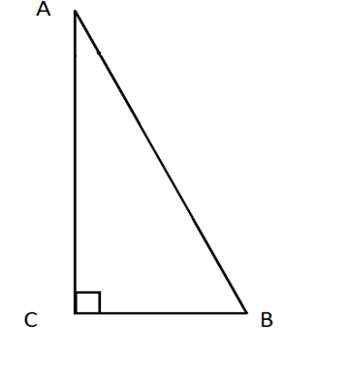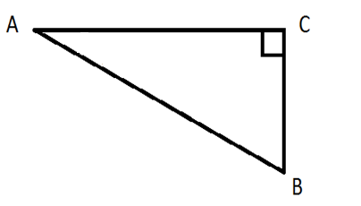
№ | ∠ С | ВС (мм) | АВ (мм) |  | ∠ А
1 |  |  |  | →
2 |  |  |  | →

Сделайте вывод: Какая особенность у острого угла прямоугольного треугольника, в котором один из катетов равен половине гипотенузы?
В прямоугольном треугольнике против катета равного половине гипотенузы лежит _____________________________________________
________________________________________________________________

Свойство 1⁰

В _________________________ треугольнике сумма __________________________
равна ______⁰ .
Дано: Δ АВС
∠С = 90 ⁰
Доказать: ∠А +∠В = 90⁰
Доказательство:

_____________________________________________________________________________

Свойство 1⁰

В __________________________ треугольнике сумма ___________________________
равна ______⁰ .
Дано: Δ АВС
∠ С = 90 ⁰
Доказать: ∠А +∠В = 90⁰
Доказательство:

Свойство 2⁰
Катет __________________________ треугольника, лежащий против угла в ____⁰ , равен ______________________ гипотенузы.
Дано: Δ АВС
∠ С = 90 ⁰
∠В = 30⁰
Доказать: АС = $\frac{1}{2}$ АВ
Доказательство:

__________________________________________________________________________
Свойство 2⁰

Катет __________________________ треугольника, лежащий против угла в ____⁰ , равен ______________________ гипотенузы.
Дано: Δ АВС
∠С = 90 ⁰
∠В = 30⁰
Доказать: АС = $\frac{1}{2}$ АВ
Доказательство:

Свойство 3⁰

Если катет _____________________ треугольника равен __________________ гипотенузы, то угол лежащий против этого катета, равен _____⁰.
Дано: Δ АВС
∠С = 90 ⁰
АС = $\frac{1}{2}$ АВ
Доказать: ∠В = 30⁰
Доказательство:

__________________________________________________________________________
Свойство 3⁰

Если катет _____________________ треугольника равен __________________ гипотенузы, то угол лежащий против этого катета, равен _____⁰.
Дано: Δ АВС
∠С = 90 ⁰
АС = $\frac{1}{2}$ АВ
Доказать: ∠ В = 30⁰
Доказательство:

Тест
Вариант – 1

